Денисов Валентин Михайлович 1923г.р.
Звание: сержант
в РККА с 16.07.1941 года
Место призыва: Новгородский РВК, Ленинградская обл., Новгородский р-н
№ записи: 80627426
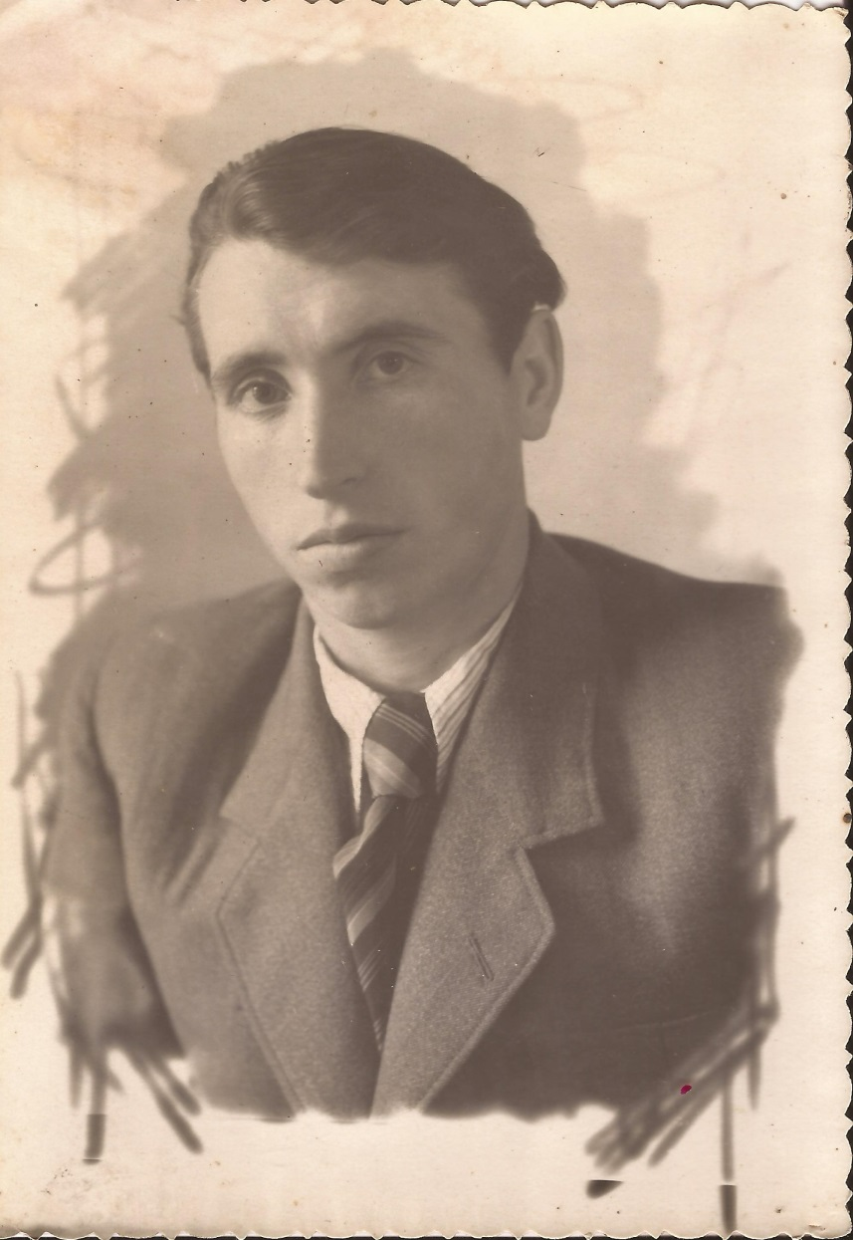

Медаль «За отвагу»
Подвиг:
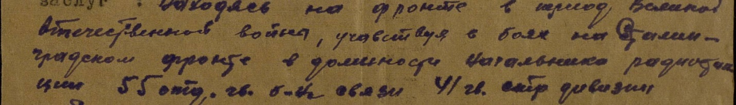
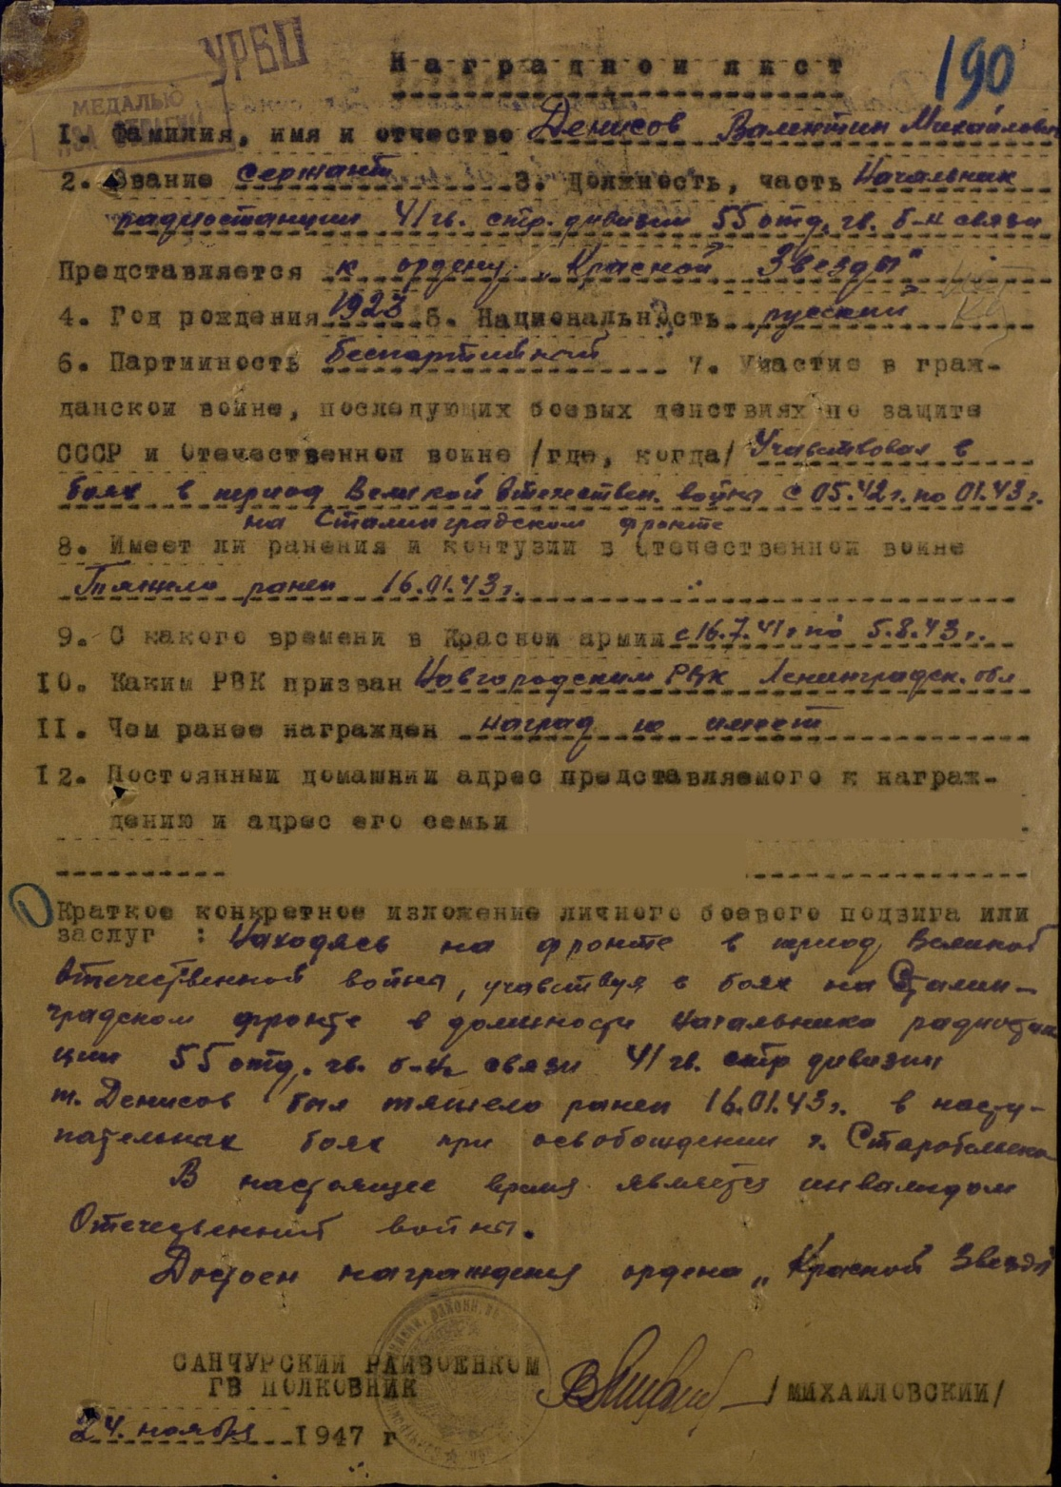

Указ Президиума Верховного Совета
№: 209/832 от: 30.05.1951
Издан: Президиум ВС СССР /
Архив: ЦАМО
фонд: 33
опись: 744809
ед.хранения: 2
№ записи: 80622756

